**METODOLOGÍA EXPERIMENTAL**

**JUSTIFICACIÓN:**

La población con mayor afectación, por algún tipo de discapacidad, es la de niños entre 4 y 18 años, y los adultos mayores de 30 años [8]. Por un lado, a nivel nacional, de acuerdo con la Agenda Nacional para la Igualdad en Discapacidades (ANID) 2013-2017 [9], en un estudio realizado en Ecuador, en mayo de 2011, encontró que en 5.508 instituciones educativas fiscales, particulares y fiscomisionales, de las 24 provincias del Ecuador, existían 3.192 estudiantes que tenían discapacidad motora, siendo la Parálisis Cerebral Infantil (PCI) una de las causas principales de discapacidad de los estudiantes [10], afectando la calidad de vida de las personas y la de sus familiares quienes tienen que dedicar tiempo a su cuidado con impacto directo en la economía de la familia y su relación con la sociedad [3]. Por otro lado, las estadísticas de la Organización Mundial de la Salud (OMS) [7], muestran que la PCI es la mayor causa de discapacidad física en la población de niños entre 4 y 18 años, A nivel mundial la prevalencia de PCI es de 1,5 - 5,6 casos por cada 1.000 recién nacidos vivos [10, 12, 60].

Recientes investigaciones demuestran que la plasticidad cerebral juega un papel importante en la rehabilitación [61, 62, 63,100] y más aún en niños menores a 15 años[64, 65], mejorando su desempeño de coordinación motora y sensorial [41, 47]. Una de las terapias que actualmente se utilizan es la asistencia motora a través de dispositivos biomecánicos que funcionan a base del registro de la intención motora del paciente en señales bioeléctricas musculares [65]. Sin embargo, estas terapias dependen de la actividad muscular en pequeñas proporciones, siendo esto un problema para personas que han nacido ya con problemas motores donde el registro de actividad muscular es mínimo, tales como PCI [10, 11, 12]. Por esto, el uso de técnicas para obtener la actividad eléctrica por medio de electromiografía (EEG) del cerebro de manera no invasiva usando electrodos superficiales distribuidos con el “Sistema Internacional 10-20” [107], es una de las técnicas más utilizadas para la aplicación en Interfaces Cerebro Computadora utilizadas en procesos de rehabilitación para la mayoría de trastornos motores [11, 12]. Sin embargo, son pocos los estudios actualmente en curso (esfuerzos desarrollados) para pacientes con PCI. El objetivo de este experimento es el registro de la actividad motriz con EEG en pacientes con PCI para su posterior procesamiento con el objetivo de la detección de intenciones motriz en este tipo de pacientes. Finalmente, el resultado de estos experimentos permitirá el desarrollo de BCI que se podrán aplicar a sistemas autómatas de rehabilitación.

El Instituto Ecuatoriano de Seguridad Social, (IESS) en su esfuerzo por ofrecer rehabilitar a personas que sufren de patologías que afectan al sistema nervioso como: lesiones medulares, parálisis cerebral, trauma craneoencefálico, esclerosis múltiples, infarto cerebral, hemiplejía, patologías neurodegenerativas como Parkinson, y en niños con PCI, ha equipado un laboratorio de Neurofisiología con capacidad instalada para monitorear y grabar señales EEG en el Hospital Teodoro Maldonado Carbo de la ciudad de Guayaquil (HTMC) [80].

**FUNDAMENTACION TEÓRICA:**

El trastorno de Parálisis Cerebral Infantil (PCI), es una de las principales causas de afectación psicomotriz de pacientes con síndromes de trastorno motor, siendo los niños la población más vulnerable [1, 2, 3]. Existen técnicas de rehabilitación que permitan mejorar las habilidades de los sujetos con PCI [10], estas incluyen tareas motoras de extremidades superiores e inferiores, que, aprovechan la plasticidad cerebral, especialmente en la población infantil, para mejorar el desempeño de la actividad cortical de los pacientes [64, 65]. La plasticidad cerebral tiene un mejor rendimiento en niños, siendo esta la razón por la que se debe trabajar en edades tempranas de la PCI, mientras el paciente posee habilidades motoras residuales [41, 47].

Los ejercicios de rehabilitación motora conducidos a través de una interfaz tipo Brain Computer Interfaces (BCI), permiten a los sujetos con PCI interactuar con dispositivos que les ayuden a realizar tareas que resultan exigentes a nivel muscular [10-12]. Se puede capturar la intención motora del paciente por medio del monitoreo de señales de actividad neuronal presentes en la corteza motora, esta captura de señales puede ser invasiva o no [50]; las técnicas no invasivas son las más utilizadas porque no requieren intervención quirúrgica y tampoco presentan riesgos al momento de la adquisición de datos [50, 81]. Dentro de la tecnología no invasiva, existe la Electroencefalografía (EEG) [92], utiliza equipamiento de fácil acceso y no introduce ruido en el proceso de captura de datos ante los cambios de temperatura del ambiente [81, 83, 95]. Sin embargo, considerando los bajos niveles de voltaje que se registran, las señales provenientes de EEG son alteradas por ruido eléctrico o artefactos provenientes de movimientos relativos entre electrodos, parpadeos, actividad muscular, frecuencia cardiaca, etc. [101, 102].

**DESCRIPCIÓN DEL PROBLEMA:**

El trastorno de Parálisis Cerebral Infantil (PCI), es una de las principales causas de afectación psicomotriz de la población más vulnerable (niños con edades entre 4 y 18 años) [1, 2, 3]. Una forma de analizar la intención motora de estos pacientes es tomar señales de actividad neuronal presentes en la corteza motora; existen técnicas invasivas y no invasivas para capturar estas señales, una técnica no invasiva es EEG [92], sin embargo, esta técnica es susceptible al ruido eléctrico o artefactos provenientes de movimientos relativos entre electrodos, parpadeos, actividad muscular, frecuencia cardiaca, etc. [101, 102].

Otra dificultad es que la actividad cortical motora en sujetos que padecen de PCI (Hemiplejía, Diplejía y Cuadriplejia), se ve afectada en proporción al grado de la función motora gruesa [47, 137] GMFCS (I, II, III, IV o V) [10,13-15] que este posee. Lee et al, en [137] demostraron que la actividad cortical de extremidades superiores en sujetos con un nivel de PCI mayores a IV presenta actividad en áreas corticales irregulares [137], por lo tanto, nos centraremos en los sujetos que posean habilidades motoras residuales [101].

**OBJETIVOS:**

* Implementar una metodología experimental basada en EEG-BCI que permita detectar la actividad cortical motora de sujetos con PCI al momento de realizar tareas de intención motora de extremidades inferiores.

**HIPOTESIS:**

* La implementación de una metodología experimental basada en EEG-BCI para sujetos con parálisis cerebral durante la realización de tareas de intención motora de la extremidad inferior, nos permite detectar la actividad cortical e intención motora en sujetos con PCI.

**METODOLOGIA 1 (Sujetos con PCI):**

Para alcanzar los objetivos planteados, la investigación se realizará en 5 etapas:

Sujetos:

1. Se reclutarán al menos 10 niños (sin discriminación de género) entre 10 y 16 años con PCI (Hemiplejía, Diplejía y Cuadriplejía) del tipo I, II y III (leve); según el Sistema de Clasificación de Función Motora Gruesa (GMFCS) [10,13-15], que formarán el grupo patológico.
2. Los integrantes del grupo patológico deberán ser de preferencia diestros valorados con la escala **Edinburgh Handedness Inventory**, no deberán presentar cirugías cerebrales en su historial médico ni otras patologías asociadas al sistema nervioso central como epilepsia, discapacidad mental, etc. Además, deberán tener la habilidad de entender y seguir instrucciones.
3. Los criterios de exclusión serán: déficit cognitivo severo y déficit sensoriales como auditivo, perceptivo y una espasticidad severa que impida la ejecución de las actividades motoras. (Modified ashworth scale >3). Medicamentos que afecten la realización de las tareas.
4. Los participantes serán reclutados en conjunto con el Hospital de Especialidades Teodoro Maldonado Cargo (HTMC) en la ciudad de Guayaquil.
5. El grupo de control será compuesto por al menos 10 niños (sin discriminación de género) sanos entre 10 y 16 años. Deberán ser diestros y no presentar cirugías cerebrales en su historial médico ni patologías neurodegenerativas como epilepsia o discapacidad mental.
6. Se le explicará a los familiares tanto de los pacientes como de los controles sanos la razón del experimento, quienes además firmarán un consentimiento informado previo a la realización del experimento.
7. Los pacientes y controles sanos serán sometidos a una evaluación cualitativa de sus habilidades motoras en el laboratorio de Neurofisiología en el HTMC en la ciudad de Guayaquil.
8. El grupo de pacientes y controles sanos serán emparejados tanto por edad como en sexo.

**METODOLOGIA 2:**

Para alcanzar los objetivos registros de actividad en extremidades inferiores, la investigación se realizará en 5 etapas:

Sujetos:

1. Se reclutarán al menos 20 sujetos adultos jóvenes (sin discriminación de género) entre 20 y 35 años, que formarán el grupo de prueba. Sujetos amputados.
2. Los integrantes del grupo patológico deberán ser de preferencia diestros valorados con la escala **Edinburgh Handedness Inventory**, no deberán presentar cirugías cerebrales en su historial médico ni otras patologías asociadas al sistema nervioso central como epilepsia, discapacidad mental, etc. Además, deberán tener la habilidad de entender y seguir instrucciones.
3. Los criterios de exclusión serán: déficit cognitivo severo y déficit sensoriales como auditivo, perceptivo y una espasticidad severa que impida la ejecución de las actividades motoras. (Modified ashworth scale >3). Medicamentos que afecten la realización de las tareas.
4. Los participantes serán reclutados de la Escuela Superior Politécnica del Litoral – ESPOL en la ciudad de Guayaquil.
5. A cada sujeto de prueba se le explicará el propósito del experimento, quienes además firmarán un consentimiento informado previo a la realización del experimento.

Equipamiento:

sps: 10Hz - 40Hz

FM=8 chanels, Cyton: 250 Hz

FM=16 chanels, Cyton + Dasy: 125 Hz -> 62

Data:

* Subject: Sx <--- ingresar por teclado
* Run: R1 <--- ingresar por teclado
* Tipo: M, I <----- Head Folder
* Tarea: BEC (1), BEO(2), LCH(3), RCH(4), LDF(5), LPF(6), RDF(7), RPF(8) <---- Folder
* Ejemplo: S10R1M6.csv

DATA Dimension:

* Si se usa FM 125Hz y el tiempo para ejecutar cada tarea es 4S = 500 muestras
* 16 electrodos
* Entonces, cada archivo tendra 500 filas x 16 columnas

Folder organization:

* Motor (M)
* BEC (1), BEO(2), LCH(3), RCH(4), LDF(5), LPF(6), RDF(7), RPF(8)
* Imagenetico Motor (I)
* BEC (1), BEO(2), LCH(3), RCH(4), LDF(5), LPF(6), RDF(7), RPF(8)

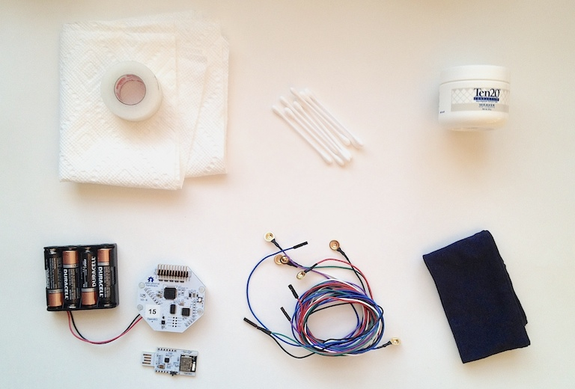

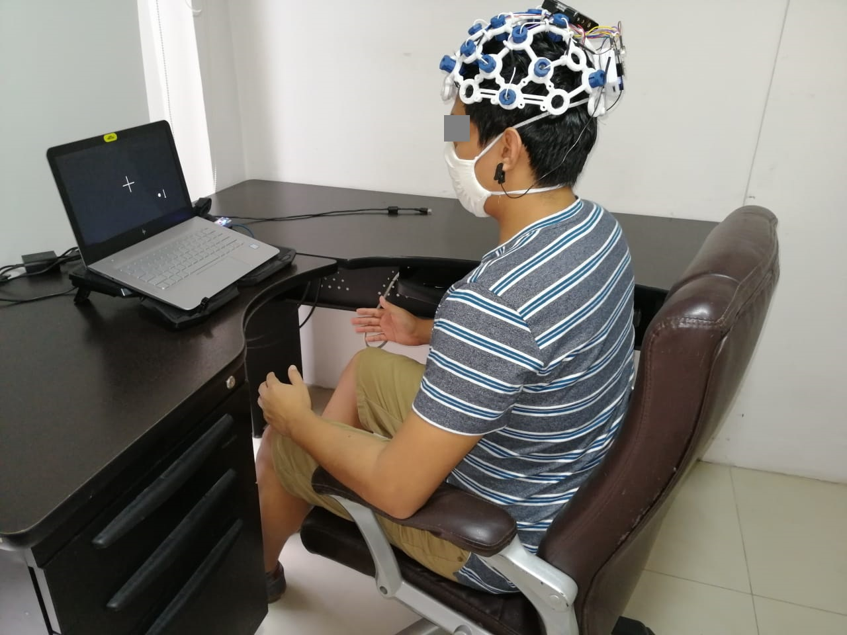

Comité de ética:

* Buscar documentación a entregar

Protocolo [1,2]:

1. Los sujetos serán recibidos por personal encargado de llevar a cabo el experimento que los atenderá amablemente. El personal evitará utilizar batas blancas o vestimenta médica, pero tampoco se utilizará colores llamativos que distraigan la atención de los sujetos durante el experimento.
2. El personal encargado del experimento respetara las medidas de bioseguridad ante el riesgo del COVID-19, las medidas dispuestas por el ministerio de salud publica del gobierno del Ecuador incluyen: uso obligatorio de mascarillas, área de experimentación ventilada, superficies de contacto debidamente desinfectadas, así como limpieza de todos los utensilios utilizados antes y después de cada experimento. [https://www.salud.gob.ec/medidas-de-proteccion-basicas-contra-el-nuevo-coronavirus/]
3. El ambiente donde se realizará el experimento no contará con dibujos infantiles que distraigan la atención de los sujetos de prueba.
4. A cada sujeto se le hará firmar un consentimiento informado (ver anexo).
5. A cada sujeto de prueba se le asignará un ID único que permitirá anonimizar sus datos demográficos y los datos registrados durante el experimento.
6. Luego de que el sujeto de prueba firme el consentimiento informado, se le realizara una encuesta con los siguientes datos demográficos: <https://forms.gle/965jAaHuoKRjLieP6>

* Nacionalidad
  + Ec. u otra.
* Fecha de nacimiento
  + Año, Mes, Día
* Sexo: M o F
* Es diestro o zurdo: RH o LH
* Indicar su Peso en Kg
* Indicar su estatura en m
* Nivel de Educación
  + III, II o I
* Consume Bebidas energizantes
  + Si o No
* Consume Bebidas alcohólicas
  + Si o No
* Fuma
  + Si o No
* Realiza algún deporte
  + Si o No
* Esta bajo un cuadro medico
  + Indicar el medicamento y fecha de la última medicación
* Padece amputación
  + Si o No, indicar la extremidad
* Padece de algún desorden neurológico
  + Si o No, indicar cual
* Ha padecido de COVID-19
  + Si o No, indicar fecha

1. Los sujetos serán sentados en un sillón cómodo con sus extremidades superiores puestas sobre los apoya brazos del sillón y con un ángulo de codo de 145°. Por otro lado, las extremidades inferiores estarán suspendidas en el aire, apoyadas sobre un soporte de una altura de 25cm con un ángulo de 145° con respecto a sus muslos.
2. Se colocará un monitor de pantalla de 17" a una distancia entre el plano objetivo y el acromion que correspondía al 80% de la longitud del brazo.

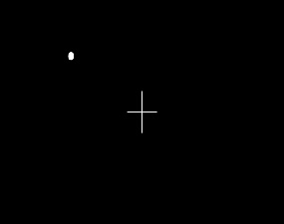

OpenBCI

Monitor

145°

145°

1,5m

1. A cada sujeto se colocará el sistema de registro de EEG que consta de un casco y 16 electrodos, distribuidos en el sistema internacional 10 - 20. No se usará gel conductor en cada electrodo ya que estos son de contacto seco.
2. Antes de comenzar la adquisición de cada sesión, los investigadores impartirán instrucciones estandarizadas sobre la ejecución de las tareas a ejecutar a los participantes y se realizara una sesión corta de prueba.
3. Se solicitará a cada participante que realice 10 sesiones (5 motoras y 5 imagenetico motoras) de 240 segundos de duración cada una (4min). En cada sesión los participantes realizarán 30 tareas que incluyen la ejecución de extremidades superiores e inferiores [78,79,110]. Cada sesión será identificada con un numero que va entre 1 – 10, permitiendo que el sujeto de prueba pueda continuar con sus sesiones en días posteriores si lo considera necesario.
4. Durante las 5 sesiones de tareas **motoras**, el participante tendrá que mirar la pantalla y esperar hasta que aparezca la instrucción de tarea a ser ejecutada:

* Registrar un baseline con ojos abiertos (BEO) sin ninguna orden durante 4s.
* Registrar 30 tareas motoras (M) en forma aleatoria con tiempos aleatorios entre 4s de duración, intercaladas por 4s de descanso con ojos abiertos viendo monitor y relajando todos los músculos del cuerpo.
  + Ejecución de movimiento, cerrar mano izquierda (LCH)
  + Ejecución de movimiento, cerrar mano derecha (RCH)
  + Ejecución de movimiento, flexión dorsal de pie izquierdo (LDF)
  + Ejecución de movimiento, flexión plantar de pie izquierdo (LPF)
  + Ejecución de movimiento, flexión dorsal de pie derecho (RDF)
  + Ejecución de movimiento, flexión plantar de pie derecho (RPF)

1. Durante las 5 sesiones posteriores de tareas **imagenetico** **motoras**, el participante tendrá que mirar la pantalla y esperar hasta que aparezca la instrucción de tarea a ser ejecutada:

* Registrar un baseline con ojos abiertos (BEO) sin ninguna orden durante 4s.
* Registrar 30 tareas imagenetico motoras (I) en forma aleatoria con tiempos aleatorios entre 4s de duración, intercaladas por 4s de descanso con ojos abiertos viendo monitor y relajando todos los músculos del cuerpo.
  + Imaginar en primera persona, cerrar mano izquierda (LCH)
  + Imaginar en primera persona, cerrar mano derecha (RCH)
  + Imaginar en primera persona, flexión dorsal de pie izquierdo (LDF)
  + Imaginar en primera persona, flexión plantar de pie izquierdo (LPF)
  + Imaginar en primera persona, flexión dorsal de pie derecho (RDF)
  + Imaginar en primera persona, flexión plantar de pie derecho (RPF)

1. Durante una sesión el sujeto deberá realizar las 30 tareas arriba indicadas con las extremidades superiores o inferiores según sea el caso.
2. Después de cada sesión, el sujeto podrá descansar por el período de tiempo que crea conveniente.
3. Cada sujeto de prueba vera en pantalla imágenes características que indicaran la tarea a realizar:

* Registrar un baseline con ojos abiertos (BEO) sin ningún estímulo visual.



* Descanso con ojos abiertos viendo monitor.



* Cerrar mano izquierda (LCH).

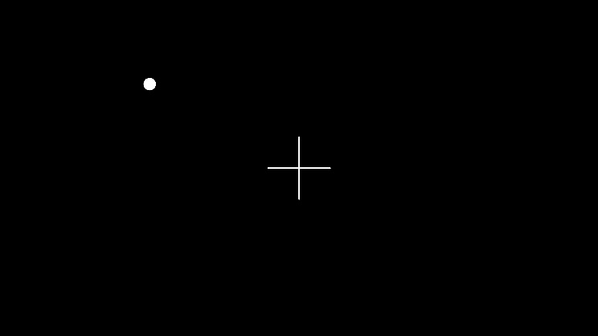

* Cerrar mano derecha (RCH).

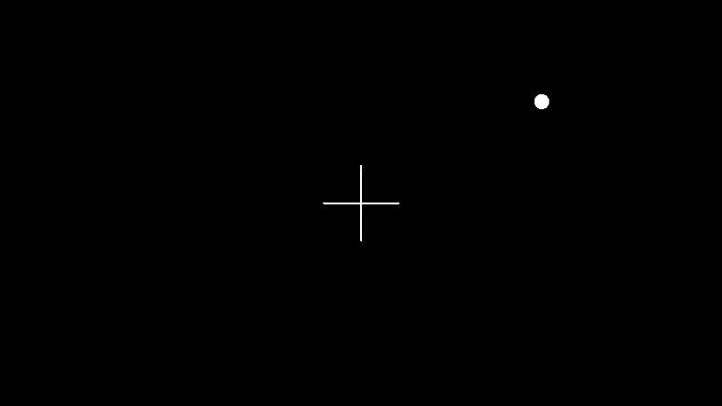

* Flexión dorsal pie izquierdo (LDF).

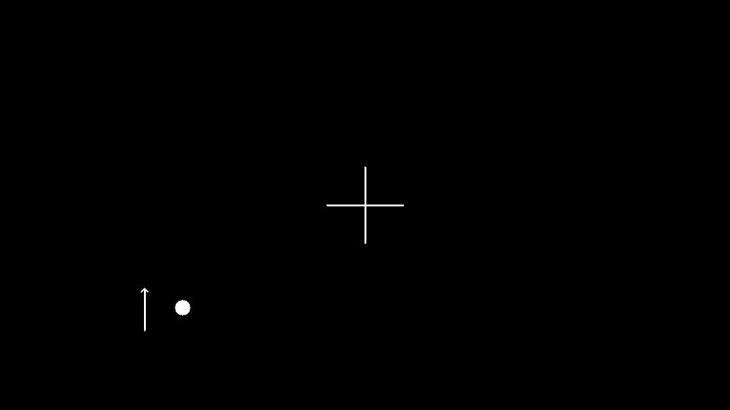

* Flexión plantar pie izquierdo (LPF).

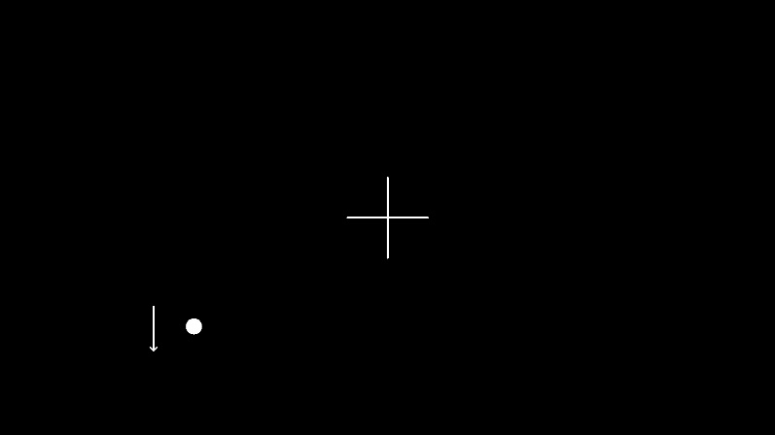

* Flexión dorsal pie derecho (RDF).

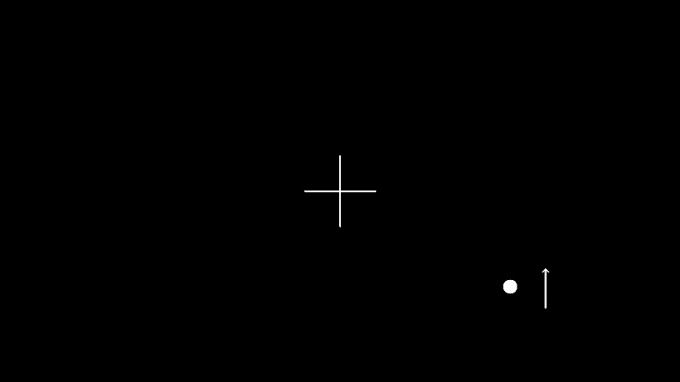

* Flexión plantar pie derecho (RPF).

